ESTação Espacial

Autores
Número | Nome Autor | Curso | Turma
Número | Nome Autor | Curso | Turma
Número | Nome Autor | Curso | Turma

Objetivos atingidos e não atingidos
Indicar para cada um dos problemas levantados qual o grau de resolução. Apagar esta caixa no relatório final
 | Grau de resolução
Objetivo | Sem  bugs | Quase  tudo | Quase  nada | Não  se fez
Leitura das naves
Leitura das estações
Leitura e escrita das reservas
Menu Nave - Realizar nova reserva
Verificar se nave pode usar estação
Verificar se Nave está disponível no período indicado
Verificar se estação tem espaço no período pedido
Ajustar o período de tempo para o proposto pela estação
Realizar a reserva
Menu Nave - Ver reservas
Menu Nave – Ver especificações
Menu Nave – Mudar de Nave
Menu Sistema – Ver reservas
Menu Sistema - Ver estação

Bugs verificados
Descrever cada bug de forma sucinta mas clara. Não dizer algo do género "a parte de fazer os pedidos não estava bem feita" ou " tínhamos um bug que não conseguimos resolver", mas sim algo como “na parte de fazer pedidos apenas aceitava os pedidos pares, os ímpares eram ignorados”.
Não é preciso escrever mais do que o que foi aqui definido. Coisas do género "aprendemos muito com este trabalho" ou "não tivemos tempo para o fazer" não devem fazer parte de um relatório técnico, como se espera que este seja (embora algo reduzido). Apagar esta caixa no relatório final
Escrever aqui os bugs.

Diagrama de classes
Apresentar 2 diagramas. Um com a hierarquia de herança bem detalhada e o outro com a aplicação propriamente dita. Seguir o exemplo. Colocar apenas os métodos e variáveis mais relevantes.
Apagar esta caixa no relatório final Apagar esta caixa no relatório final

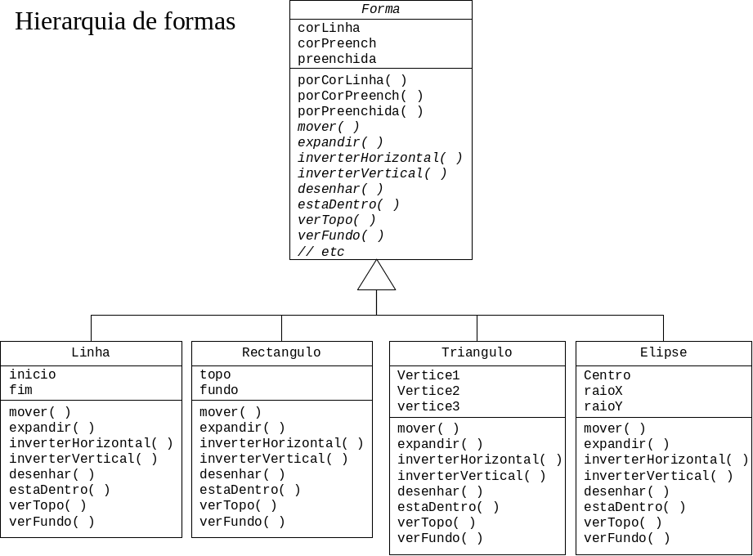

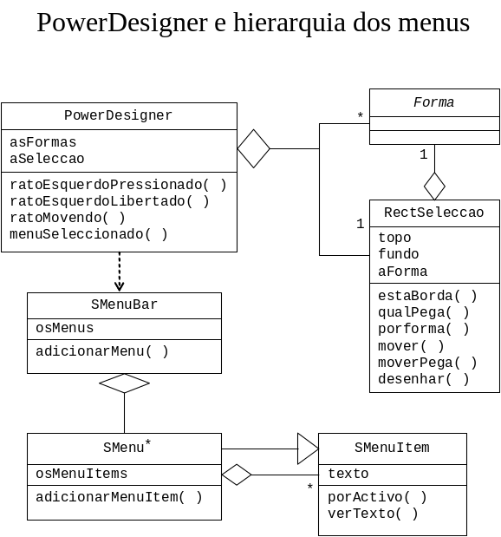

Colocar aqui alguma explicação que seja necessária.

